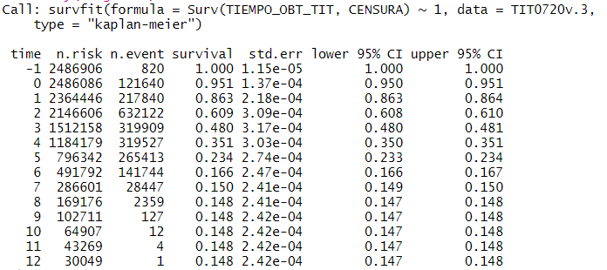

OBSERVACIONES

1. TIEMPO = -1
2. DESDE EL OCTAVO AÑO DE TITULACION LA SUPERVIVENCIA SE VUELVE CONSTANTE. DESDE EL OCTAVO AÑO DE TITULACIÓN UN 14,8% DE LOS ALUMNOS YA NO LOGRA LA TITULACIÓN OPORTUNA. (RARO QUE UNA CARRERA DURE MÁS DE 8 AÑOS)

